
吴川市职业高级中学

2023年

年度质量报告

编制说明
职业教育年报制度是推进职业教育质量评价改革的重要抓手，是职业教育履行责任担当、树立质量发展观、宣传发展成绩、接受社会监督的重要载体，是职业学校教育教学质量管理的途径及强化内涵发展，持续诊断和改进，完善职业教育质量评价体系，提升学校质量管理水平，建立现代职业院校治理结构，全面提高人才培养质量的重要举措。吴川市职业高级中学教育质量年报是宣传学校办学质量的一个重要窗口。
本报告根据教育部《关于做好2023年职业教育质量年度报告编制、发布和报送工作的通知》，关于职业教育质量年度报告的合规性要求。数据主要来源于广东省中等职业学校人才培养工作状态数据采集平台、吴川市职业高级中学教育事业统计。本年报2021-2022学年的数据采集时间范围为2021年9月1日至2022年8月31日，财务类数据采集时间范围为2021年1月1日一12月31日。

目录
编制说明 - 2 -
吴川市职业高级中学年度质量报告 - 5 -
一、学生发展 - 5 -
1.1党建引领 - 5 -
图1-1 2021-2022 年度吴川市职业高级中学开展党员活动情况 - 6 -
表 1-1 近两年吴川市职业高级中学党建情况 - 7 -
1.2立德树人 - 7 -
表1-2 近两年吴川市职业高级中学德育工作者情况 - 9 -
1.3在校体验 - 9 -
表1-3 近两年吴川市职业高级中学学生在校体验情况一览表 - 10 -
1.4就业质量 - 11 -
表1-4-1 2022年吴川市职业高级中学毕业生就业情况一览表 - 12 -
表1-4-2 2022年吴川市职业高级中学毕业生就业去向情况统计表 - 12 -
表1-4-3 2022年吴川市职业高级中学毕业生直接就业薪酬情况统计表 - 13 -
表 1-4-4 2022年吴川市职业高级中学学生就业满意度情况 - 14 -
1.5创新就业 - 14 -
典型案例一：加强文化基础课辅导，引导学生参加职教高考 - 15 -
1.6技能大赛 - 17 -
二、教育教学 - 18 -
2.1专业建设 - 18 -
2.2课程建设 - 18 -
表 2-1 2020-2021 学年学校不同专业开设的课程类型统计表 - 19 -
2.3教学方法改革 - 19 -
2.4 教材建设 - 19 -
2.5数字化教学资源建设 - 20 -
2.6 师资队伍建设 - 21 -
表2-2 近两学年中等职业学校专任教师培训情况一览表 - 22 -
2.7校企双元育人 - 22 -
图2-1学生参加顶岗实习（一） 图2-2学生参加顶岗实习（二） - 23 -
表2-3 近两学年学校校外实习实训基地使用情况一览表 - 24 -
三、服务贡献 - 24 -
3.1服务行业 - 24 -
表3-1 近两学年中等职业学校技术技能人才培养情况一览表 - 25 -
3.2服务地方发展 - 25 -
3.3服务乡村振兴 - 25 -
图3-1 学校帮扶干部与乌坭村两委干部研究工作
图3-2 支教三江黄康华老师与当地老师进行教学研讨 - 26 -
表3-2近两年学校奖助学情况一览表 - 26 -
图3-3 学校帮扶干部协助乌坭村做好核酸检测工作
3-4 学校回乡干部与石碇村干部研究工作 - 27 -
四、政策落实 - 27 -
4.1国家政策落实 - 27 -
4.2 地方政策落实 - 27 -
图4-1 广东科学技术职业学院领导到我校调研
图4-2 学校领导与广东粤凯机械有限公司领导交流 - 28 -
4.3学校治理 - 28 -
典型案例二：心理健康教育促进学生健康成长 - 30 -
六、 成果成效 - 32 -
4.4 质量保证体系建设 - 33 -
4.5经费投入 - 35 -
表6-1 近两年中等职业学校教育经费收入情况一览表 - 35 -
五、面临挑战 - 36 -
挑战1：办学条件比较薄弱 - 36 -
挑战2：教学改革推进力度不大 - 37 -
挑战3：校企合作实质性成果不多。 - 37 -
六、改进措施 - 37 -

吴川市职业高级中学年度质量报告
吴川市职业高级中学是2018年经吴川市政府批准，利用吴川市林屋中学的场地和教学资源举办的一所全日制公立职业高级中学，隶属吴川市教育局直管。学校开设专业6个，分别是计算机应用、会计事务、生物化工技术应用、美术绘画、音乐、运动训练。自建校以来，随着国家职业教育政策的变化，在主管部门和市教育行政部门的领导与支持下，学校主动适应职业教育新形势，坚持立德树人根本，狠抓教学、学生管理质量，加强内涵建设，努力办出品牌，办出特色，在职业教育的道路探索前进。

一、学生发展

1.1党建引领
2021年，吴川市职业高级中学深入贯彻落实习近平新时代中国特色社会主义思想，践行“办好人民满意的教育”初心使命，落实“为党育人、为国育才”根本任务。压实党建主体责任，坚持立德树人的根本任务，突出党的政治引领和价值引领，全面加强党对学校工作的领导，全面加强党组织建设和党员队伍建设，开展规范化、标准化建设工作。严格按照基本组织、基本队伍、基本制度、基本活动、基本保障和基本阵地6个方面内容，逐条逐项落实，并及时查漏补缺。牢牢把稳社会主义办学方向，把握意识形态主动权，推动德育和思想政治教育，深入学习“十九届六中全会”把思想政治建设与党建活动深度结合，把“课程思政”与学校党建工作结合起来，使教师不忘初心，牢记为党育人、为国育才使命，激发学生“山河虽无恙，吾辈当自强”的奋斗精神。学校书记、校长带头上党课，通过线下面对面教学和现场直播的方式，授课对象覆盖全校师生。
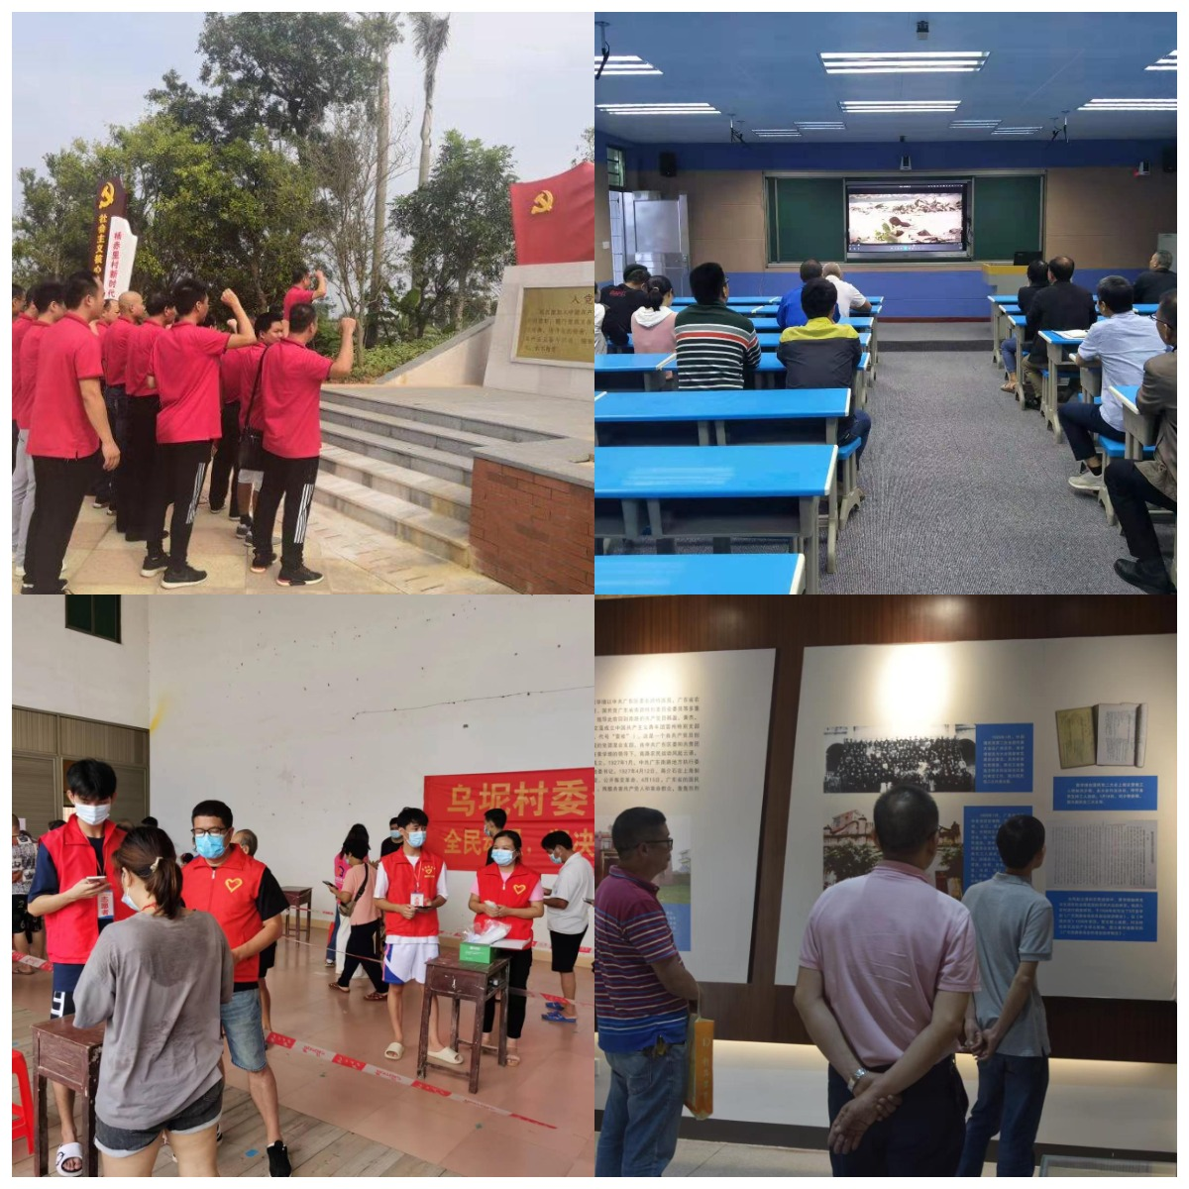

图1-1 2021-2022 年度吴川市职业高级中学开展党员活动情况
学校充分利用“学习强国”“湛江智慧党建平台”及“吴川先锋”等平台，系统学习习近平总书记系列重要讲话精神、《中国共产党简史》、习近平《论中国共产党历史》《习近平新时代中国特色社会主义思想学习问答》等内容，进一步深化党史学习教育，从党史学习中汲取新的智慧和力量，把党史学习成果内化于心、外化于行，把办人民满意的职业教育作为我们的工作目标。引领学校依托主题课程、实践活动，深入挖掘红色精神，将教学情景从课堂延伸到社会实践，多途径、多方式推动党史融入日常教学，引领学生知史爱党、知史爱国，坚定理想信念；以红色演绎、社团活动等青年学生喜闻乐见的方式，结合公益演出、文艺晚会、主题比赛等多种类别活动搭建展示平台，创设多元、丰富的党史学习校园文化，打造学生喜爱的党史精神家园，党支部带领老师们积极投入疫情防控中来。

表 1-1 近两年吴川市职业高级中学党建情况
年度 | 正式党员数量 | 预备党员数量 | 集体活动次数 | 集体活动参加人次
2021 | 17 | 0 | 24 | 408
2022 | 17 | 1 | 32 | 576
变化情况 | 0 | 1 | 8 | 168

1.2立德树人
以习近平新时代中国特色社会主义思想武装职教战线，充分发挥职业学校党组织的领导核心和战斗堡垒作用，牢牢把握社会主义办学方向。学校坚持党的思想引领，注重先进理论武装，着力加强对德育工作的组织领导和协调，成立以校领导为组长的德育和思想政治教育工作领导小组，开设“习近平新时代中国特色社会主义思想概论”等特色课程，加强领导干部理论教育，深学笃用习近平新时代中国特色社会主义思想，用习近平新时代中国特色社会主义思想铸魂育人。学校高度重视学生思想政治教育工作，以习近平新时代中国特色社会主义思想为指导，深入贯彻党的十九大精神，落实立德树人根本任务，严格按照《中小学德育工作指南》《中等职业学校思想政治课程标准》《教育部办公厅关于加强和改进新时代中等职业学校德育工作的意见》等文件要求，培育和践行社会主义核心价值观，抓牢抓实思政课堂、团课课堂等常规教育，不断丰富形式、拓宽载体，将社会主义核心价值观内化于心、外化于行。学校引导学生深刻感悟中国共产党的领导和中国特色社会主义制度的优势，增强“四个意识”，坚定“四个自信”，做到“两个维护”。开展理想信念、遵纪守法、文明礼仪、职业道德、心理健康和就业创业专题教育。形成全员育人、全程育人、全方位育人的德育工作机制，为中国特色社会主义事业培养合格建设者和可靠接班人。
学校制定符合学校实际的思想政治教育工作制度，形成全面落实“三全育人”的思想政治教育工作格局，推动日常思政队伍和思政课教师队伍的融合。多措并举，守好思政课主阵地，发挥课堂主渠道作用，将学科思想和思想政治工作紧密结合，推动队伍融合、课程融合和基地共建。
学校坚持“立德树人”的基本理念，以社会主义核心价值观引导学生，针对中职学生的身心特点，以德育课和学校的主题德育活动为抓手，确立“活动育人”“文化育人”的思路，通过丰富多彩的活动形式开展德育工作，寓教于乐。如开展文体活动、社团活动、青年志愿者活动，在活动中帮助中职学生树立正确的世界观人生观。努力以校园文化、班级文化为引领，营造浓郁的文化氛围。全校师生形成强大的凝聚力，学生的整体素养获得了很大提高。学生能在德智体美劳各方面发展，洋溢健康向上的正能量，连续多年来学校学生的犯罪率为零，每年有20%的学生被评为“三好学生”、“文明学生”。

表1-2 近两年吴川市职业高级中学德育工作者情况
年度 | 思政课程教师数 | 德育工作人员数 | 班主任数 | 德育活动学生参与数（人次）
2021 | 4 | 14 | 10 | 457
2022 | 6 | 16 | 12 | 567
变化情况 | 2 | 2 | 2 | 110

1.3在校体验
学校始终树立“以生为本”的理念，一切从学生的实际出发，兼顾学生的体验和感受。学校还通过各种途径打通师生沟通的桥梁，如：通过开展学生座谈会、评教评学、开设校长信箱、心理咨询、热线电话等多种途径倾听学生的心声，及时了解学生的需求，解决存在问题，提升学生的满意度。通过班会、团会、报告会、国旗下讲话、参观、答题、集会等多种形式开展丰富多彩的系列教育活动，教育引导学生健全人格，学会做人，学会处事，学会生活，学好专业，掌握技能，全面发展。
学校2022年向学生发放在校体验问卷调查，在校生满意度这86.3%，课堂育人满课度这83.6%，课外育人满意度为78.4%，思政课教学满意度为91%，公共课教学满意度为95%，专业课教学满意度为82%，应届毕业生满意度为83%。
表1-3 近两年吴川市职业高级中学学生在校体验情况一览表
学年度 |  | 在校生满意度 | 课堂育人满意度 | 课外育人满意度 | 思政课教学满意度 | 公共课教学满意度 | 专业课教学满意度 | 应届毕业生满意度
2021 | 调查人数 | 423 | 423 | 423 | 423 | 423 | 423 | 128
2021 | 比例（%） | 83.6 | 83.2 | 76.2 | 90 | 94 | 86 | 84
2022 | 调查人数 | 532 | 532 | 532 | 532 | 532 | 532 | 113
2022 | 比例（%） | 86.3 | 83.6 | 78.4 | 91 | 95 | 82 | 83
变化情况 | 比例（%） | 2.7 | 0.4 | 2.2 | 1 | 1 | -4 | -1
尽管七个方面的调查总体满意度尚可，但具体的调查指标显示，以下几个方面尚存较大不足：
1.3.1公共课教学方面：在“作业批改，答疑解惑”“关注学生掌握课堂知识情况”和“严格课堂纪律”三个维度上有近9%的不满意度。
1.3.2.专业学习方面：在“专业课内容实用”“教师传授知识和技能通俗易懂”“教师注重培养学生的自我学习能力”三个维度上平均有10%的不满意度。
1.3.3课外育人方面：“图书种类”“课外活动形式”等维度平均有20%的不满意度。
学生满意度调查结果也是学校有关工作的晴雨表。根据满意度调查，学校将及时调整相关工作，补差补缺，精益求精。今后重点在要在信息化建设、教师教育、课堂纪律、学生管理、食堂饭菜的种类口味、宿舍卫生等方面下大力气继续做好做实，尽量为学生提供满意的生活、学习条件，探索学生成人、成才更有效的措施和途径。

1.4就业质量
就业人数。学校始终以质量促就业，以就业促招生，坚持就业和升学两条腿走路。学校与深圳诚展人力资源有限公司、东莞精诚科技电子有限公司建立了稳定的顶岗实习与就业合作关系，坚持专业对口输送，一直保持着较高的就业质量。学校将继续拓展顶岗实习和就业渠道，既满足学生就业需求也可以做好企业用工帮扶。2022年，吴川市职业高级中学毕业生135人，就业学生人数113人，直接就业20人，就业率 84，对口就业率77%，升入高一级学校93人，占毕业生的68.88。（见表1-4-1，图 2-10）。近两年就业情况如下表：

表1-4-1 2022年吴川市职业高级中学毕业生就业情况一览表
学年度 | 开设专业 | 毕业生（人） | 毕业生就业 |  | 毕业生对口就业 |  | 升入高等学校
学年度 | 开设专业 | 毕业生（人） | 人数 | 就业率  （%） | 人数 | 对口就业率（%） | 人数 | 比例  （%）
2021-2022 | 计算机应用 | 104 | 12 | 12 | 5 | 72.1 | 70 | 67.3
2021-2022 | 绘画 | 1 | 1 | 50 | 1 | 100 | 0 | 0
2021-2022 | 会计事务 | 26 | 6 | 23 | 4 | 92 | 20 | 77
2021-2022 | 运动训练 | 3 | 1 | 33.3 | 1 | 100 | 2 | 66.7
2021-2022 | 音乐表演 | 1 | 0 | 0 | 0 | 0 | 1 | 100
就业去向。2022年，吴川市职业高级中学20人直接就业，其中8人从事个体经营，占40%，12人以其他方式就业，占直接就业人数的60%；20人直接就业中全部从事第三产业；20人直接就业中在本地就业5人，占直接就业人数的25%，异地就业人数15人，占直接就业人数的75%；20人直接就业中城区就业16人，占直接就业人数80%，镇区就业4人，占直接就业人数20%，20人直接就业中，学校推荐2人，其他渠道18人（见表1-4-2）。

表1-4-2 2022年吴川市职业高级中学毕业生就业去向情况统计表
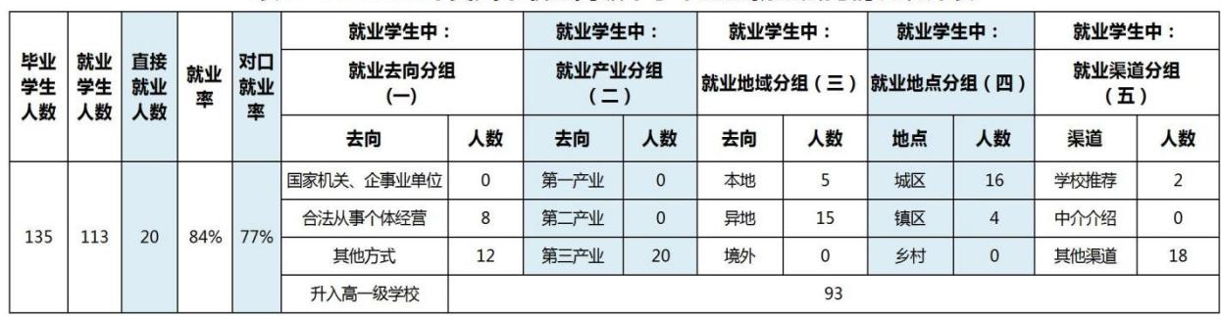
就业薪酬。2022年，在直接就业的20名毕业生中，平均起薪2000元。按月薪起点分组，2001-3000元以上的人数最多，有15人，占75，其次是3000元以上的，有15人，占25。在直接就业的20名毕业生中，享有三险7人，占35；享有五险8人，占40，享有三险一金3人，占15；没有保险2人，占10。

表1-4-3 2022年吴川市职业高级中学毕业生直接就业薪酬情况统计表

就业合同签订情况（人数） |  |  |  |  | 起薪情况 |  |  |  |  |  | 社会保险情况（人数）
 |  |  |  |  | 平均起薪（元 /月） | 其中：（人数） |  |  |  |  | 没有社保 | 享有三险 | 享有五险 | 享有三险一金 | 享有五险一金
未签合同 | 1年及以内 | 1-2  （含）年 | 2-3  （含）年 | 3年以上 | 平均起薪（元 /月） | 1000及以下 | 1000-  1500 | 1501-  2000 | 2001-  3000 | 3000以上
4 | 5 | 10 | 1 | 0 | 2000 | 0 | 0 | 0 | 15 | 5 | 2 | 7 | 8 | 3 | 0
就业满意度 2022年，毕业生就业满意度表示比较满意的有15人，占11.11%；表示满意的有24人，占17.77；表示非常满意的有73人，占54.07；表示无法评估的有10人，占7.40；表示不满意的只有13人，占9.62。

表 1-4-4 2022年吴川市职业高级中学就业学生就业满意度情况
就业满意度 | 人数 | 占比（%)
非常满意 | 73 | 54.07
比较满意 | 15 | 11.11
满意 | 24 | 17.77
不满意 | 13 | 9.62
无法评估 | 10 | 7.40

1.5创新就业
学校以职业生涯规划为契机，自学生进校始即开始帮助学生明晰、制订人生总目标和阶段性的具体目标，将就业服务融入中职阶段的学习过程，并有针对性地将就业困难群体的共性问题与个案分析相结合，使之尽快走出“迷茫”的误区。积极引导困难群体依据就业导向，鼓励包括就业困难群体在内的学生辅修社会需求较多的专业，将高风险型专业学生的就业路径进行分流，拓宽就业领域。以人文关怀和心理咨询为手段，加强心理疏导。通过为就业困难群体的心理健康服务，逐步使之消除人际交往恐惧，锻炼人际关系与组织协调能力，进而以敢于拼搏、积极进取的职场竞争心态积极参与就业求职。引导毕业生转变就业观念、拓展就业思路。积极引导学生参加职教高考，在135名毕业生中，有93人通过高考或通过其他途径升入高一级院校进行学习。在直接就业的20名毕业生中，通过合法从事个体经营有8人，其他方式就业12人，就业渠道灵活多变。

典型案例一：加强文化基础课辅导，引导学生参加职教高考
一、实施背景
2014年5月，国务院发布了《关于加快发展现代职业教育的决定》（以下简称《决定》）。《决定》提出：“到2020年，形成适应发展需求、产教深度融合、中职高职衔接、职业教育与普通教育相互沟通，体现终身教育理念，具有中国特色、世界水平的现代职业教育体系”，“在保障学生技术技能培养质量的基础上，加强文化基础教育，实现就业有能力、升学有基础”。
同年，教育部、财政部等六部委制定的《现代职业教育体系建设规划（2014—2020年）》（以下简称《规划》）明确提出：“高等职业教育规模占高等教育的一半以上，本科层次职业教育达到一定规模。建立以提升职业能力为导向的专业学位研究生培养模式。”“扩大职业院校毕业生升学机会。扩大学校招生自主权，适度提高专科高等职业学校招收中等职业学校毕业生的比例、本科高等学校招收职业院校毕业生的比例，逐步扩大高等职业学校招收有实践经历人员的比例。”“拓宽高等职业学校招收中等职业学校毕业生、应用技术类型高等学校招收职业院校毕业生通道，打开职业院校学生的成长空间。”
二、活动目标
长期以来，由于受传统观念和功利主义教育观影响，职业教育被人们视为低于普通教育的“层次教育”。上不了高中读中职，考不上本科到高职成为多数学生和家长的无奈选择。为促进中高等职业教育的有效衔接，推动我省职业教育健康发展，我校让学生能够进入高等学府继续深造。对学生进行“3+专业技能课程证书”进行专业辅导，学生选择与专业相关证书进行考试，取重证书后，学校把参加高考学生集中进行专门文化课辅导，拓宽了学生的升学渠道，有利于保障中职学生的升学权益。
三、工作过程
1.重新明确办学定位，发挥中职学校的基础教育作用
随着经济转型升级，我国需要更多高层次的技术和管理人才。因此，学校跟上时展的步伐，转变以就业为主、升学为辅的教育模式，突出中职教育的基础教育作用，为高等职业教育提供优质生源。引导学生参加职教高考，通过考试进入高等职业学院深造。
2.加强学生专业技能的培养
职教高考不仅要考查学生的文化素养，还要测试他们的专业技能。学生通过专业技能的学习，不仅可以把课本上不理解或理解不够深刻的知识消化吸收，还能提高自己的动手操作能力。学校安排专门老师辅导考证学生，提高学生考证通过能力。
3.实行分层教学，分类培养
中职学校生源复杂，学生学习程度不同。针对不同学习程度和求学目的的学生，教师应实行分层教学、分类培养。从学生入校开始，学校要根据学生的求学目的，把学生分成不同的培养类型，如：想学技能的学生，学校应多注重培养他们的技能，让他们多参加实训和实习，成为技能型人才；想考入高校继续深造的学生，学校加强其文化课和专业理论课的学习，使其集中精力应对职教高考；目标不明确的学生，学校要对他们进行思想教育，帮他们尽早确定目标。
四、条件保障
学校成立以副校长为组长的高考备考领导小组，树立质量意识，狠抓过程管理，落实备考要求，力争完成任务。完善高考备考质量监控机制，修订《吴川市职业高级中学高考质量考核办法》，明确指导思想和高考目标、考核计分办法、奖惩措施。成立以班主任为核心的班教育管理协调机制，明确班主任是备考管理组管理的第一责任人。
- 成果成效
2021年吴川市职业高级中学共有135位毕业生，其中，参加高职高考共有110人，被高职院校录取学生有93人。

1.6技能大赛
职业技能大赛是引导了职业教育的教学改革方向，对促进中职教育快速发展起到了积极的推动作用。参加职业技能大赛不仅能检验学生的技能水平，有效调动学生学习各类职业技能的积极性，不断提高学生专业素养和实践技能，同时也能检验学校的师资水平，是一场从学生到学校、到教师的全方位检验。我校在2020年由一所由普通中学转制为中等职业学校，学校发展方向是高职高考为主，加上专业老师技能大赛经验不足，近年技能大赛成绩不理想。学校积极改善发展短板，争取来年取得更大成绩。

二、教育教学

2.1专业建设
我校紧紧围绕高职高考特点设置主干专业，同时兼顾服务区域经济建设和社会发展。根据学生的需求，开设了计算机应用、会计事务、生物化工技术应用、美术绘画、音乐、运动训练等6个专业。
学校在制定人才培养方案时，将分成了“就业类”和“升学类”两个方向。通过专业技能课与专业技能训练课强化了各专业方向的核心技能课程的教学，通过专业技能项目训练的方式提升学生的专业技能应用的能力；而升学类专业技能选修课的开设是针对不同需求的学生，根据高职院校相关专业的要求，开设了升学模块课程，为学生继续学习打下基础。学校还建立了专业和人才培养动态调整机制，每年开展市场调研，努力做到“五个对接”，适时调整人才培养方案和课程体系，探索专业评估标准和专业设置预警机制，不断优化专业结构，提高专业建设水平，使各专业培养的人才能最大限度地满足企业用工需求。本年度修订人才培养方案4份。

2.2课程建设
2022年吴川市职业高级中学课程设置分为公共基础课和专业技能课。公共基础课程含德育课、文化课、体育与健康、公共艺术、历史以及其他自然科学和人文科学类基础课；专业技能课包括专业核心课、专业（技能）方向课和专业选修课。实习实训是专业技能课教学的重要内容，含校内外实训、顶岗实习等多种形式。职业素质能力拓展课程包含职业素质与专业能力拓展两类课程。公共基础课开设12门，专业核心课根据专业要求开设4至5门，专业（技能）方向课1至2门，安排6个月顶岗实习。学校重视理论和实践相结合，注重培养学生综合能力（见表2-1）。

表 2-1 2020-2021 学年学校不同专业开设的课程类型统计表
专业 | 公共课（门） | 专业核心课（门） | 专业方向课（门） | 实习（月）
计算机应用 | 12 | 5 | 2 | 6
会计事务 | 12 | 4 | 1 | 6
音乐 | 12 | 5 | 1 | 6
绘画 | 12 | 5 | 1 | 6
生物化工技术 | 12 | 4 | 1 | 6
运动训练 | 12 | 5 | 1 | 6

2.3教学方法改革
在教学改革中勇于探索，不断尝试新的教学方法，努力提升办学实效。在教学过程中，为了培养学生的团队协作精神，同时激发学习兴趣，加强学习能力，将小组学习、合作学习和自主学习有效结合起来。通过教科研活动和开设专业讨论的方式，优化和调整专业设置。

2.4 教材建设
吴川市职业高级中学深入推进思政课程与课程思政同行，积极贯彻落实中办、国办《关于深化新时代学校思想政治理论课改革创新的若干意见》等文件精神，落实立德树人根本任务，以习近平新时代中国特色社会主义思想铸魂育人，完善思想政治工作体系，厚植学生的爱国主义情怀，培养担当民族复兴大任的时代新人。把思想政治教育贯穿人才培养体系，不断深化教学内容和教学方法改革，推行“课程思政”改革，强化课堂价值观引领，用好课堂教学这个主渠道，挖掘专业课教学中的德育内容与素材，推动中华传统优秀文化融入课程思政教育，促进各类专业课程与思想政治理论课同向同行，构建全员、全课程育人格局，充分发挥课程育人作用。在教材选用上，学校严格按照省市教育主管部门的要求，选用国规、省规教材。加强职业教育教材建设，强调中职教育教材需对接主流生产技术，注重吸收行业发展的新知识、新技术、新工艺、新方法专业课教材，推行科学严谨、深入浅出、图文并茂、形式多样的活页式、工作手册式、融媒体的教材。

2.5数字化教学资源建设
信息化教学是现代职业教育教学的主要方式和重要特征。为充分利用现代化信息技术手段，提高教育教学效果，学校重点做好以下两个方面的工作：一是加大硬件投入。学校现有多媒体教室12个，计算机实训室2个，录播室1个，实施网络控制教学，并通过校园网络接入因特网。目前数字化校园建设正在推进。二是开展信息化教学技术培训。每位老师都配备工作用笔记本电脑，并定期对教师进行教育技术培训，所有教师均能运用信息化手段开展教学。教师的信息化水平明显提升，教学手段更加丰富。老师们利用网络学习空间、微信群、QQ群、微课等先进的教学形式已在教学中随处可见。

2.6 师资队伍建设
教育大计，教师为本。学校一直重视教师的培养培训，探索师资队伍建设的规律、方法和途径，通过多种形式，不断提高全体教师师德修养、专业知识和业务能力，着力打造一支观念新、师德高、业务精、能力强的师资队伍。一是加强师德师风建设。学校将师德师风建设纳入年度工作重点计划，教学管理部门和人事部门合作，制订师德师风建设考核办法和教师行为规范，平时组织政治学习和师德师风建设工作研讨，提高师德师风素养。二是校内教研活动常态化，做好校本培训。各专业学科组每学期组织好教研活动，每位教师都要被听课和参与听课，适时安排校内公开课、示范课、集中备课等，参与教师积极研讨，相互借鉴，共同提高教学水平。三是按照上级统一安排，选派教师参加国家级、省级、市级专业骨干教师培训以及信息技术应用能力全员培训（含公需课培训），本学年选派了5人参加国家级骨干教师培训，7人参加省级专业骨干教师培训，6人参加市级培训。同时，要求每位老师每年继续教育不少于90学分。四是利用寒暑假和周末，组织教师参加企业实践活动，及时捕捉市场信息，了解行业专业发展趋势，更新教学理念，提高教师的实践能力。

表2-2 近两学年中等职业学校专任教师培训情况一览表
学年度 | 教职工编制（人） | 在编教职工（人） | 编外聘任教职工（人） | 国家级培训（人） | 省级培训（人） | 市级培训（人） | 出国（境）培训（人）
2021 | 49 | 49 | 0 | 5 | 7 | 0 | 0
2022 | 49 | 49 | 0 | 3 | 9 | 0 | 0

2.7校企双元育人
校企合作开展情况和效果 校企合作是职业教育的必由之路。我校积极与本地、省内外企业建立合作关系，与2家企业或单位签订合作协议，为学生工学结合、顶岗实习和就业及教师到企业实践奠定基础，使校内理论学习与校外生产实践相结合，培养有理论、能动手，适应岗位需求的合格学生。
学生实习情况 我校在教导处协同各实习班主任、实习指导老师从9月开始进入学生的实习前的准备工作，联系实习单位、学生思想动员、学生技能考核、模拟面试辅导、召开学生及家长实习动员会、办理实习生责任险和意外伤害险等各项准备工作。对实习生开设就业指导、心理疏导等讲座，进行法制教育、安全教育。对学生进行阶段工作跟踪调查，了解学生实习情况。要求每位学生完成了《实习生情况调查表》《实习安全承诺书》《实习申请表》。建立实习生微信平台管理群，加强与企业的沟通、了解群动态、适时推送信息，让班主任、企业都能在第一时间及时了解学校要求、学生动态情况。加强了企业人员与班主任的交流、沟通，在交流中相互了解、相互理解，提高了服务系实习管理工作的效率与质量。
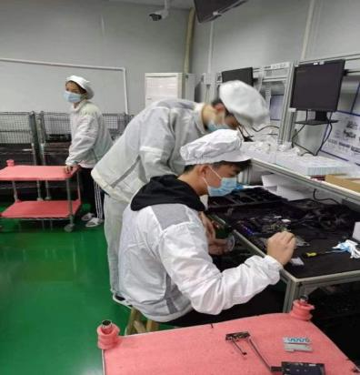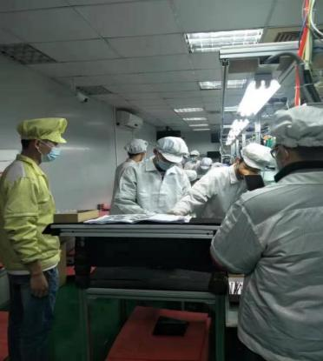
图2-1学生参加顶岗实习（一） 图2-2学生参加顶岗实习（二）
我校与东莞精诚电子有限公司达成合作协议，每年可安排毕业生到公司进行顶岗实习。今年年我校共有135名三年级学生，其中72%学生选择跟随学校安排到校外基地进行实习，部分自主选择实习单位。

表2-3 近两学年学校校外实习实训基地使用情况一览表
学年度 | 校外实习基地（个） | 学生到校外基地实习（人） | 实习基地接待学生（人次） | 接受半年顶岗实习学生（人）
2021 | 2 | 97 | 86 | 138
2022 | 2 | 98 | 98 | 135

三、服务贡献
吴川市职业高级中学以培养德智体美劳全面发展的社会主义建设者和接班人为目标，坚持以促进就业、改善民生、服务社会为宗旨，对接产业培养高素质技术技能人才，开展对口支援，服务文化传承，着力提高职业教育社会贡献度。

3.1服务行业
作为传统职业高中，学校承担起为其他行业培养了合格的管理和技术人才，虽然办学时间短，但毕业生为其他用人单位的事业的发展做出了一定的贡献。学校不断探索经济社会和职业教育发展形势，在立足传统专业的同时，结合自身力量，适时调整专业，广泛开展合作办学，拓展人才培养类型和渠道。学校本着先成人再成才的原则，注重学生的养成教育，使学生在原有的基础上有所进步，培养学生良好的社会公德，优秀的职业素质，健全的心理品质，过硬的专业技能，具备终身学习的意识和能力，使学生学会做事，学会做人，学会求知，成为适应经济社会发展所需的高素质劳动者和技术技能型人才。
学校今年为社会培养输送了135名毕业生，部分毕业生在珠三角就业，部分学生升入高校继续学习。对所安置的企业和工作，学生满意，家长放心。企业对我校的毕业生也比较认可，普遍认为我校大部分毕业生动手能力强，职业素质高，吃苦能力强，工作积极主动，认真负责。

表3-1 近两学年中等职业学校技术技能人才培养情况一览表
学年度 | 毕业生  （人） | 获技能等级证书的毕业生（人） | 获职业资格证书的毕业生（人） | 直接就业的毕业生（人） | 直接在本地就业的毕业生（人） | 升入高校的毕业生（人） | 用人单位满意度（%）
2021 | 138 | 125 | 0 | 73 | 42 | 66 | 92.7
2022 | 135 | 108 | 0 | 20 | 5 | 93 | 93

3.2服务地方发展
学校履行学历教育和社会培训的双重职能，致力于提高劳动者的职业素质和就业能力，立足传统专业，发挥人才和设备资源优势，争取与吴川人力资源和社会保障局合作开展各类培训，服务三农。目前，正在争取焊接技术职业资格证培训资格。积极对接社会需求，利用自身资源，充分发挥辐射、引领、示范作用，提升办学效益，为地方经济发展服务，努力让学校成为地方经济发展的动力“引擎”。

3.3服务乡村振兴
吴川市职业高级中学认真贯彻落实教育部关于精准帮扶职业教育相关文件要求，在经费投入、共建合作、人员交流、学生培养、职业培训等方面深入开展系列帮扶工作，切实承担起职业教育应有的社会责任。
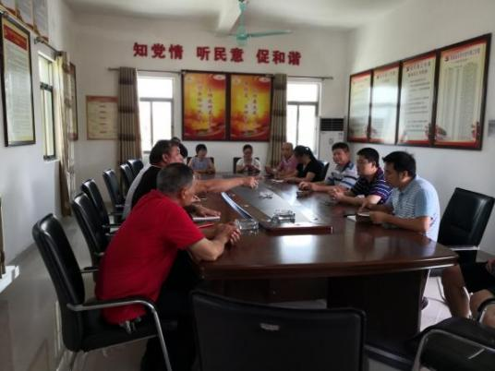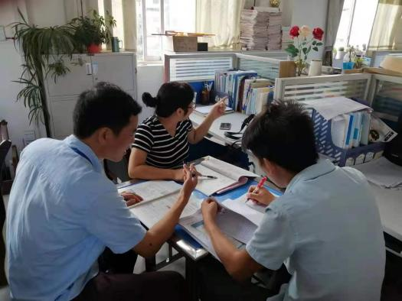

图3-1 学校帮扶干部与乌坭村两委干部研究工作 图3-2 支教三江黄康华老师与当地老师进行教学研讨
吴川市职业高级中学对口帮扶吴川市黄坡镇乌坭村，充分发挥学校优势，组织干部下乡指导村民提高就业能力和竞争力，提高贫困户自身脱贫致富能力，为乡村振兴谋发展。学校从中层干部中抽出两名优秀干部回乡助力乡村精准扶贫。为了响应市政府号召，向广西柳州三江县派遣一名教师进行支教，给当地教育带来活力，为当地乡村振兴建设贡献力量。学校关心、关爱学生成长，对家庭确实困难的农村学生进行了认真细致的摸底调查，为特困学生申办助学金。

表3-2近两年学校奖助学情况一览表
学年度 | 免学费 |  | 助学金 |  | 国家奖学金
学年度 | 人数 | 比例（%） | 人数 | 比例（%） | 人数 | 比例（%）
2021 | 449 | 98.2 | 41 | 9.6 | 1 | 0.02
2022 | 564 | 99.4 | 56 | 9.8 | 1 | 0.02

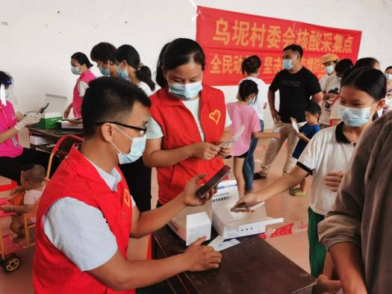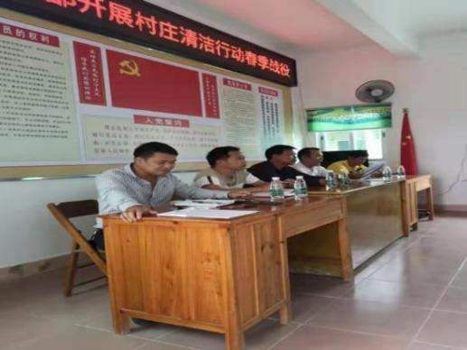

图3-3 学校帮扶干部协助乌坭村做好核酸检测工作 图3-4 学校回乡干部与石碇村干部研究工作

四、政策落实

4.1国家政策落实
吴川市职业高级中学高度重视职业教育，学校领导班子认真学习习近平总书记对职业教育工作作出重要指示精神，不断学习研究《中华人民共和国职业教育法》《国家产教融合建设试点实施方案》《关于职业院校专业人才培养方案制订与实施工作的指导意见》《国家职业教育改革实施方案》等法律法规，清楚职业教育发展方向，明确了推进教育现代化的基本原则，探索学校我发展体制机制创新，优化学校人才培养方案，培养更多高素质的产业技能人才。坚持服务产业转型升级的办学策略，围绕产业链布局职教链，优化职教链支撑产业链。

4.2 地方政策落实
吴川市职业高级中学认真学习研究《广东省职业教育“扩容、提质、强服务”三年行动计划（2019-2021）》，对照行动计划内容逐条落实。加强职业院校信息化建设，推进信息技术与教育教学改革深度融合，提高职业院校教师信息化教学能力，2022年暑假安排12名教师参加省级“双师型”教师专业技能培训。学校落实立德树人根本任务，加强职业院校思想政治教育工作，将工匠精神和职业素质培育全面纳入人才培养方案，按照最新课程标准，开足思政课程，增开设《劳动教育》课程，开设《习近平新时代中国特色社会主义读本》。学校扶持和鼓励社会力量参与举办职业教育。广东粤凯机械有限公司和广东科学技术职业学院领导2021年先后多次到我校参观指导，就我校师资培训，专业合作校企合作等进行探讨。2022年与东莞精诚科技电子有限开展顶岗实习和人才交流合作，深度参与职业教育人才培养全过程，促进企业需求融入人才培养各环节，推进我校职业教育教学改革。

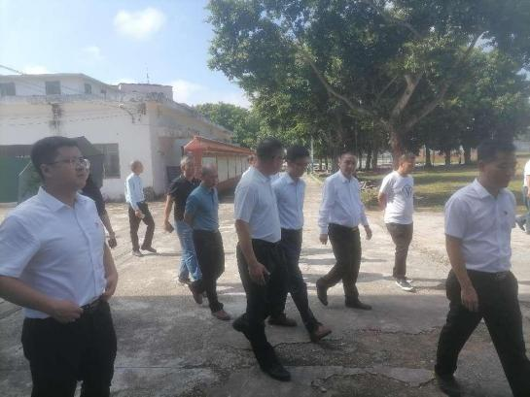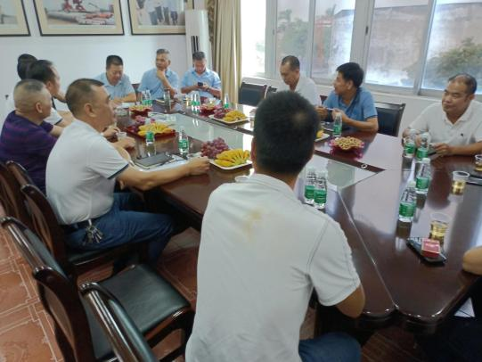

图4-1 广东科学技术职业学院领导到我校调研 图4-2 学校领导与广东粤凯机械有限公司领导交流

4.3学校治理
4.3.1教学管理。吴川市职业高级中学以学校以“爱国、明理、求真、创新”为校训；以“团结、爱校、勤奋、进取”为校风；以“敬业、奉献、善教、爱生”为教风；以“尚学、勤学、活学、博学”为学风。严格执行《湛江市中小学教学常规管理规定》，教学常规管理规范到位。通过教学常规的普查与抽查，要求教师备课、授课、作业、辅导、考核“五认真”执行到位。
采取切实可行的措施提高课堂教学质量，做好教学“五认真”的检查，对教学进度、作业、检测有明确要求，文化课程做到4个“统一”：统一教材、统一教学计划、统一进度、统一评价。进一步落实任课教师课堂教学质量考核方案；促进各专业技能课加强课堂化教学，任课教师认真完成学校各专业培养目标及分阶段达成目标，了解有关升学方向专业考试模块，清楚就业方向所具备的专业技能目标，完善巡课、推门听课、教学督导制度，同时，教导处、教研组加强阶段性检查并及时加以讲评，对教学过程中出现的明显问题给予批评纠正。对教师教案、作业批改、听课、教学进度采取普查的方式，发现问题，及时与教师本人反馈，提请改进。
4.3.2学生管理。学校重视德育工作，成立了校长任组长，分管副校长为副组长，政教处主任、副主任、班主任为主要成员的德育工作小组。学生管理制度全面，在行为规范、班级管理、宿舍管理、实习管理、学生奖惩等方面都有明确要求。加强未成年人的思想道德建设，制定了《中小学日常行为规范实施细则》，注重住校生管理，制定了切实可行的住校生管理制度。严格育人考核，查处违纪行为，奖励文明宿舍，得到家长、社会的认可。每月进行一次“文明班级”“优秀宿舍”评比活动。每学年进行一次“三好学生”“优秀学生干部”评选工作，并实施奖励。全方位、多角度对学生围绕社会主义核心价值观进行教育。充分用好晨会、班会、黑板报、橱窗等宣传教育阵地，进行习惯养成、法制安全、心理健康、文明礼仪等各方面教育。全面推行军事化管理。学生管理队伍配合专职教官，从早锻炼、上课、晚自习、就寝全天全程跟踪，按军事化管理要求整理内务。上课前、放学后集合点名，列队就餐，杜绝了迟到、旷课现象，督促学生养成良好的生活、学习习惯，提高纪律意识，约束不良行为，努力实现学生管理精细化。

典型案例二：心理健康教育促进学生健康成长

一、实施背景
心理健康是学生全面发展的重要组成部分，心理健康教育是学校全面实施素质教育的重要内容。要加强中职学生的心理健康教育，就要掌握了学生的心理特点，才能有针对性地开展心理教育。中职学生对象大多是初中毕业生，他们的年龄一般在十五六岁，而此时正是他们生理、心理的形成期。此外，中职生还是一个文化基础相对薄弱、行为习惯相对散漫、思想情绪相对欠稳定、意志品质和情感相对脆弱、心理问题相对较多的特殊群体。在中职学生中普照存在缺乏自信、情绪低落、消极自卑等现象。
二、活动目的
全面贯彻党的教育方针，依据不同年龄学生的身心发展特点及规律，创设出良好的心理健康教育环境，通过多种途径，开发学生的心理潜能，提高全体学生的心理素质，培养他们积极向上的心理品质，形成符合现代社会要求的健全人格，促进学生的自我成长和全面发展。
三、工作方法
1.学校每个班级每周开设一节心理健康课，由专职心理学教师任课。
2.为每个孩子建立心理档案，便于跟踪研究，及时发现问题进行有针对性的辅导治疗，心理课要根据每个年龄阶段孩子的心理特点制定相关课程，形式、内容要生动、多样化。
3.心理健康教育课程或讲座帮助学生掌握一定的自我心理调节方法，让学生在心身发展中发挥更好的自助效果。
4.同时把心理健康教育可以融于各学科教学之中，渗透性地进行心理健康教育。
5.开展多种形式的心理咨询与辅导工作。学校设立了心理咨询室、心理咨询热线电话、心理咨询信箱等，进行个别与团体咨询、电话咨询、信件咨询、专栏咨询，采用科学、专业的方法对症下药，使学生的心理问题和行为问题能够得到及时解决。
四、条件保障
1.领导重视，加强管理
学校成立心理健康办公室负责全校师生心理健康检查；学校成立了女生工作办公室，为全校女生提供心理咨询；学校设立心理咨询室，有序地接待学生来访；为学生自我寻求解决问题的方法提供便利条件。学校把学生心理健康教育作为学生德育工作的重要内容，更要把它深入到学校工作的各个领域，从整体上营造心理健康教育的良好环境。
2.重视师资培训
重视和加强学生的心理健康教育必须从教师抓起，必须以良好的师资队伍为保障。倡导所有教师研究和探索新课程背景下的学生心理健康教育工作。
3.建立学校与家庭沟通机制
加强学校、家长、学生三方面的沟通和了解，形成教育合力，积极改善学生的心理成长环境。
4.关爱特殊学生
特殊的心理问题往往出在特殊的学生身上，关爱特殊学生是帮助他们走出心理困境的必要手段。关爱特殊学生应采取个性化的实施办法，将特别的爱送给特别的学生，帮助他们回归正常心理状态，形成积极向上的心理品格。
- 成果成效
学校一年来开展心理健康讲座4次，心理咨询35次。针对学生不同的心理状况、学习阶段中遇到的心理困惑，解决学生学习、生活等问题，从而不断提高学生的心理健康水平，引导同学们提高自身的心理健康水平，通过教师家访、家长会和家长专题讲座以及发放材料等形式，引导家长转变教育观念，了解和掌握心理健康教育的方法，学会与孩子沟通，学会肯定鼓励孩子，营造家庭心理健康教育的氛围。

4.4 质量保证体系建设
4.4.1学校层面 学校强化质量保证理念。牢固树立人才培养质量是办学的生命线理念，实施质量立校战略，贯彻全面质量管理观。科学制定学校发展目标定位，统筹规划制定质量目标和要求，确保学校发展目标、人才培养目标和质量目标有效衔接统一。加强质量文化建设，增强全员质量意识。采取有效措施，实施全员全过程全方位育人。加强质量过程控制，建立健全学校、专业、课程、教师、学生层面的质量保证制度，确保制度的系统性、完整性与可操作性。
4.4.2 专业层面 明确专业发展规划。制定专业发展规划，明确专业建设总体目标和年度建设目标。每年进行一次专业调研，根据区域产业结构调整和人才需求变化，及时调整专业发展规划。明确专业目标和标准。深入研究专业发展质量要素，系统制定专业目标和质量标准，修订专业质量标准，每年根据人才需求变化修订专业人才培养方案。建立专业动态调整机制，定期发布专业预警，及时调整专业发展规划及发展方向。新增专业要经过充分调研和论证，切实保障专业设置科学合理、符合实际。及时提出专业建设发展的经费、师资、实验实训设施设备基本需求，切实保障建设发展基本条件符合要求。
4.4.3 课程层面 明确课程建设规划。制定课程建设规划，明确课程建设目标。每年进行一次调研，根据岗位要求变化，及时调整课程建设规划。完善课程建设质量标准。深入研究课程质量构成要素，系统制定课程建设质量标准，每三年对课程建设质量标准进行修订。
4.4.4教师层面 明确师资队伍建设规划。根据学校师资队伍发展规划，各专业要制定相应的师资队伍建设规划，明确发展目标。明确教师发展标准。深入研究教师发展要素，系统、科学制定教师发展标准。落实师资队伍建设保障措施。各职能相关处室要根据师资队伍建设规划，制定具体措施和实施方案，为师资建设规划目标的实现提供必需的外部环境、组织管理、资源支撑、经费等保障。建立教师发展自主诊改机制。教师要对照教师发展标准，制定个人发展规划，自主诊改个人发展情况。学校加强对教师发展情况的监测和分析，及时指导改进，定期发布教师发展年度质量报告。
4.4.5学生层面 明确学生全面发展规划。每五年制定学生全面发展规划，明确学生全面发展目标。各专业级要结合学生全面发展规划，结合专业人才培养目标要求，制定相应专业学生的全面发展规划。明确学生全面发展标准。深入研究学生全面发展的各要素，制定学生全面发展的质量标准，每三年对质量标准进行修订。建设育人体系。建立生源质量监测、人才培养质量监测、毕业就业质量监测有机衔接统一学生全面发展的质量监控体系。建立生源质量监测机制，深入调研社会需求，结合专业人才培养目标，系统、科学制定学生综合素质标准和学生素质教育方案，每三年修订一次。加强对学生全面发展的监测和分析，及时指导改进，定期发布学生全面发展质量报告。建立毕业生就业质量跟踪机制，定期发布毕业生就业质量报告。优化学生成长环境。加强服务部门服务质量的自主诊改，并形成常态化安全与生活质量保证机制。进一步完善家庭困难学生、残障学生等特殊学生生活保障管理运行机制和学生心理健康教育活动体系与运行管理机制，建立常态化监测预警机制，及时发现问题，及时跟进解决。

4.5经费投入
我校作为一所财政全额拨款的正科级全额拨款事业单位，吴川市委、市政府高度重视，坚持将职业教育经费纳入财政保障范围，集中支付，统一管理，坚决杜绝挤占、挪用或截留经费等现象。根据省市中等职业教育发展规划，上级部门通过公共财政教育经费、国家免学费补助、专项资金等多种渠道下拨经费给我校，有关部门近两年落实各项经费见下表：

表6-1 近两年中等职业学校教育经费收入情况一览表
年度 | 国家财政性教育经费（万元） |  |  |  |  | 生均拨款（元） | 项目投入（万元）
年度 | 合计 | 公共财政预算安排的教育经费（万元） |  |  | 政府性基金预算安排的教育经费  （万元） | 生均拨款（元） | 项目投入（万元）
年度 | 合计 | 小计 | 公共财政教育经费（万元） | 其他公共财政预算安排（万元） | 政府性基金预算安排的教育经费  （万元） | 生均拨款（元） | 项目投入（万元）
2021 | 159.95 | 159.95 | 159.95 | 0 | 0 | 3500 | 0
2022 | 177.76 | 177.76 | 177.76 | 0 | 0 | 3500 | 30

五、面临挑战

挑战1：办学条件比较薄弱
存在教师结构不合理问题。专业教师中具有一定实践经验的教师缺乏，聘任兼职教师存在资金上的困难；教师年龄结构不合理，由于学校转型整合造成现有教师平均年龄偏大，梯队不合理，青年教师少；教师知识结构不合理，研究生以上学历比例较小，专科教师占一定比例，双师型教师比例很少。
教学设备设施配备不足，影响教学质量。学校两个计算机室中，其中一个计算机室设备过于陈旧落后，跟不上行业的进步和技术的更新，致使学生学到的和掌握的技术往往落后于企业的实际水平；由于随着教学改革的不断深入，学校实习实训场所不足，没有会计实操室；学校没有室内文化活动场所，很多学生活动都无法进行。
学校生源不足。受传统考大学思想影响，很多农村家长不让子女就读职业学校，加上职业中学就业不太理想，我校又处在农村，所以招生有一定困难。
学校经费紧张。由于我校从普通高中转型过来，很多设备资源需要更新改造，学校经费有限无法满足改造需求。

挑战2：教学改革推进力度不大
吴川市职业高级中学是由普通中学改制过来，教学管理方式和教师教学方式停留在普通中学教学管理方式上。经过教学改革，取得一定效果，但学校层面教学改革目前只涉及学制、专业设置、课程开设等方面，教学内容的改革没有向教学方法、教学手段、成绩考核等深层次的改革，教学改革的力度不够，改革效果不理想。

挑战3：校企合作实质性成果不多。
目前学校校企合作的办学模式，只是简单顶岗实习模式，只是简单解决学校实践教学和就业问题，未能真正向现代职业教育“以立德树人为根本，以服务发展为宗旨，以促进就业为导向”的办学路径相结合，也不能承担起职业教育直接服务经济社会发展的办学使命，从而有效促进了职业学校办学观、教学观、管理观等的转变，使学校办学与经济社会发展、与用人企业需求相融合，切实增强了学校办学活力。

六、改进措施
6.1、加强学校制度建设。在上级的领导和支持下，继续以习近平新时代中国特色社会主义思想为指导，全面落实“两个责任”，加强制度建设，持续提高依法治校能力，更加规范政治理论学习和廉洁教育，继续推进党建各项工作再上新台阶。
6.2提高专业教学水平。以中等职业学校教学诊断与改进工作和办学水平评估为抓手，加强专业建设，推进教学改革，全面提高学校办学水平。
6.3加强技能竞赛能力。校内技能竞赛常态化，激励师生参加各类教科研活动，争取在省、市大赛和对口高考中取得成绩有所突破。
6.4解放思想，开拓进取。加强领导班子核心和中层管理干部队伍建设，带领全校教职员工，认真贯彻执行国家、省职业教育工作会议精神，齐心协力，解放思想，勇于开拓，不断进取，以紧紧围绕服务区域经济支柱优势产业发展为立脚点，调整学校发展方向，使学校永远站在历史发展的前列。
6.5、加强“双师型”师资队伍建设，全面实行教师校本培训，改善师资队伍结构。进一步开发校本培训项目，加大培训力度，提升培训质量，积极开展校企合作，建立健全教师企业实践机制，探索专业教师实践基地。争取政府的政策和资金支持，进一步引进、聘请行业、企业专家、工程技术人员和社会能工巧匠、知名人士为专兼职教师，充实教师队伍，改善教师队伍的知识结构和年龄结构，形成老、中、青梯队合理的教师队伍。
6.6 建立“引领式”教育模式，坚持立德树人。以“平安校园、文明校园、和谐校园、绿色校园、幸福校园”建设为平台，用文化熏陶，兴趣引领的方式方法，把“中国梦”、社会主义核心价值观融入到教育的各个环节。
6.7加大经费投入。积极争取国家、省市政府资金投入和政策支持，使教学设备设施配套水平满足教学需要、跟上技术发展更新步伐。

